

**Об утверждении Плана по управлению пастбищами и их использованию по Актогайскому району на 2019 - 2020 годы**

Решение маслихата Актогайского района Павлодарской области от 27 июня 2019 года № 245/50. Зарегистрировано Департаментом юстиции Павлодарской области 4 июля 2019 года № 6460

      В соответствии с подпунктом 15) пункта 1 статьи 6 Закона Республики Казахстан от 23 января 2001 года "О местном государственном управлении и самоуправлении в Республике Казахстан", подпунктом 1) статьи 8, статьей 13 Закона Республики Казахстан от 20 февраля 2017 года "О пастбищах" Актогайский районный маслихат **РЕШИЛ:**

      1. Утвердить прилагаемый План по управлению пастбищами и их использованию по Актогайскому району на 2019 - 2020 годы.

      2. Контроль за исполнением настоящего решения возложить на постоянную комиссию районного маслихата по вопросам бюджетной политики и экономического развития региона.

      3. Настоящее решение вводится в действие по истечении десяти календарных дней после дня его первого официального опубликования.

|  |  |
| --- | --- |
| *Председатель сессии* | *Л. Дисенова* |
| *Секретарь маслихата* | *Ж. Ташенев* |

|  |  |
| --- | --- |
|  | Утвержден решением Актогайского районного маслихата от 27 июня 2019 года № 245/50 |

**План по управлению пастбищами и их использованию**  
**по Актогайскому району на 2019 - 2020 годы**

      1. Настоящий План по управлению пастбищами и их использованию по Актогайскому району на 2019 - 2020 годы (далее – План) разработан в соответствии с Законом Республики Казахстан от 23 января 2001 года "О местном государственном управлении и самоуправлении в Республике Казахстан", Законом Республики Казахстан от 20 февраля 2017 года "О пастбищах", приказом Заместителя Премьер-Министра Республики Казахстан - Министра сельского хозяйства Республики Казахстан от 24 апреля 2017 года № 173 "Об утверждении Правил рационального использования пастбищ", приказом Министра сельского хозяйства Республики Казахстан от 14 апреля 2015 года № 3-3/332 "Об утверждении предельно допустимой нормы нагрузки на общую площадь пастбищ".

      2. План принят с учетом сведений о состоянии геоботанического обследования пастбищ, сведений о ветеринарно-санитарных объектах, данных о численности поголовья сельскохозяйственных животных с указанием их владельцев – пастбищепользователей, физических и (или) юридических лиц, данных о количестве гуртов, отар, табунов, сформированных по видам и половозрастным группам сельскохозяйственных животных, сведений о формировании поголовья сельскохозяйственных животных для выпаса на отгонных пастбищах, особенностей выпаса сельскохозяйственных животных на культурных и аридных пастбищах, сведений о сервитутах для прогона скота и иных данных, предоставленных государственными органами, физическими и (или) юридическими лицами.

      3. План принимается в целях рационального использования пастбищ, устойчивого обеспечения потребности в кормах и предотвращения процессов деградации пастбищ.

      4. План содержит:

      1) схему (карту) расположения пастбищ на территории Актогайского района в разрезе категорий земель, собственников земельных участков и землепользователей на основании правоустанавливающих документов, согласно приложению 1 к настоящему Плану;

      2) приемлемые схемы пастбищеоборотов на территории Актогайского района, согласно приложению 2 к настоящему Плану;

      3) карту Актогайского района с обозначением внешних и внутренних границ и площадей пастбищ, в том числе сезонных, объектов пастбищной инфраструктуры, согласно приложению 3 к настоящему Плану;

      4) схему доступа пастбищепользователей к водоисточникам (озерам, рекам, прудам, копаням, оросительным или обводнительным каналам, трубчатым или шахтным колодцам) составленную согласно норме потребления воды на территории Актогайского района, согласно приложению 4 к настоящему Плану;

      5) схему перераспределения пастбищ для размещения поголовья сельскохозяйственных животных физических и (или) юридических лиц, у которых отсутствуют пастбища, и перемещения его на предоставляемые пастбища на территории Актогайского района, согласно приложению 5 к настоящему Плану;

      6) схему размещения поголовья сельскохозяйственных животных на отгонных пастбищах физических и (или) юридических лиц, не обеспеченных пастбищами, расположенными при сельском округе на территории Актогайского района, согласно приложению 6 к настоящему Плану;

      7) календарный график по использованию пастбищ, устанавливающий сезонные маршруты выпаса и передвижения сельскохозяйственных животных, согласно приложению 7 к настоящему Плану;

      5. На территории района темно-каштановая, лугово-каштановая, луговая и болотная почва.

      Особенностью растительного покрова Актогайского района является дерновинные злаки (ковыль, овсяница бороздчатая, типчак).

      Пастбища в связи с природно-климатической особенностью района относятся к равнинным степным и сухостепным пастбищам. По типу относятся к ковыльно-типчаково-разнотравным и ковыльно-типчаково-полынным.

      Средняя урожайность пастбищных угодий составляет 4,8 центнер/га. Фонд кормов пастбищ используется в пастбищный период продолжительностью 200 - 210 дней.

      6. Актогайский район расположен в северно-западной части Павлодарской области и граничит: на севере с Иртышским районом, на юге с сельскими зонами городов Аксу и Экибастуз, на западе с Акмолинской и Северо-Казахстанской областями, на востоке с районом Тереңкөл и Павлодарским районом по течению реки Иртыш. Районный центр – село Актогай. Административно-территориальное деление состоит из 31 сельских населенных пунктов, расположенных в 7 сельских округах.

      Климат района резко континентальный, зима холодная, лето жаркое. В январе среднегодовая температура воздуха минус 17 – минус 19 градусов по Цельсию, в июле плюс 20 –плюс 21 градусов по Цельсию. Среднегодовой размер осадков - 250 - 300 миллиметров.

      7. Общая площадь земель района 977 801 гектаров (далее - га), из них пастбищные земли – 628 492 га.

      По категориям земли подразделяются на:

      земли сельскохозяйственного назначения – 376 254 га;

      земли населенных пунктов – 169 998 га;

      земли промышленности, транспорта, связи, для нужд космической деятельности, обороны, национальной безопасности и иного не сельскохозяйственного назначения – 2 525 га;

      земли лесного фонда – 3 614 га

      земли водного фонда – 1 211 га;

      земли запаса – 424 198 га.

      В Актогайском районе всего по данным земельного баланса числится 339 сельскохозяйственных формирований на общей площади 376,3 тыс.га, в том числе пастбищ 222,4 тыс. га, из них:

      - крестьянских и фермерских хозяйств 234 на площади 288,8 тыс. га, в том числе пастбищ 198,7 тыс.га;

      - хозяйственных товариществ, акционерных обществ и сельхоз кооперативов 14 на площади 74,6 тыс.га, в том числе пастбищ 15,8 тыс.га;

      - индивидуальных предпринимателей 90 на площади 11,6 тыс.га, в том числе пастбищ 7,9 тыс.га;

      - государственных сельскохозяйственных юридических лиц 1 на площади 1,3 тыс.га.

      8. Основными пользователями пастбищ на территории района являются сельскохозяйственные формирования. Скот населения в населенных пунктах пасется на отведенных землях.

      9. Количество поголовья сельскохозяйственных животных на территории района составляет: 37260 голов крупного рогатого скота, 47362 голов мелкого рогатого скота, 12122 голов лошадей.

      Сформированные стада, отары, табуны сельскохозяйственных животных по видам распределились следующим образом: 152 стада крупного рогатого скота, 52 отары мелкого рогатого скота, 38 табунов лошадей.

      10. В районе действуют 41 ветеринарно-санитарных объектов, из них 28 скотомогильников, 11 ветеринарных пунктов, 2 пункта для искусственного осеменения.

      11. В Актогайском районе сервитуты для прогона скота не установлены.

|  |  |
| --- | --- |
|  | Приложение 1 к Плану по управлению пастбищами и их использованию по Актогайскому району на 2019-2020 годы |

**Схема (карта) расположения пастбищ на территории Актогайского района**  
**в разрезе категорий земель, собственников земельных участков**  
**и землепользователей на основании правоустанавливающих документов**

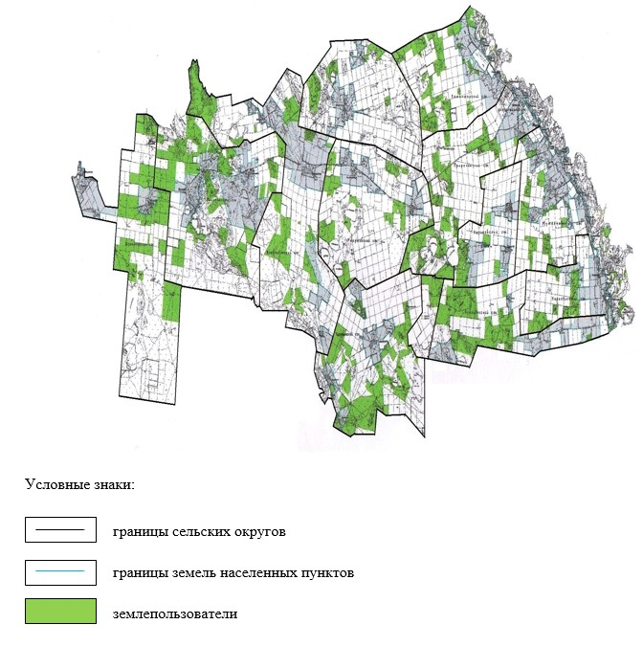

|  |  |
| --- | --- |
|  | Приложение 2 к Плану по управлению пастбищами и их использованию по Актогайскому району на 2019-2020 годы |

**Приемлемые схемы пастбищеоборотов на территории Актогайского района**

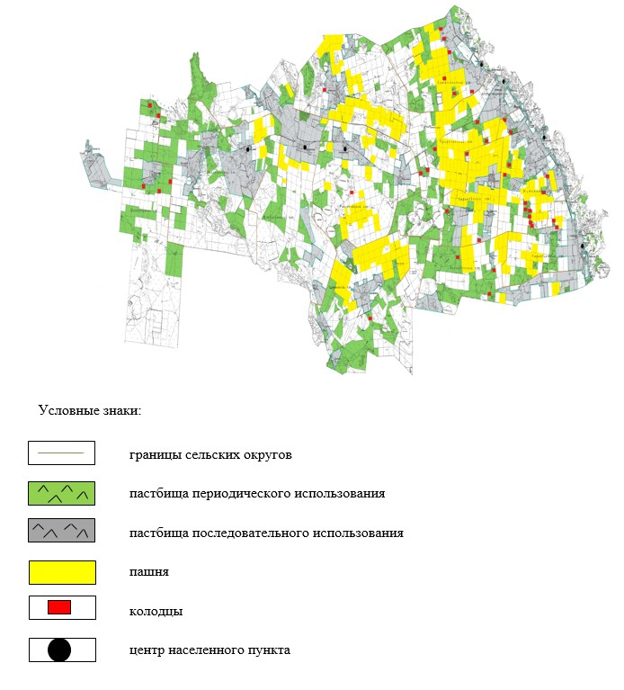

|  |  |
| --- | --- |
|  | Приложение 3 к Плану по управлению пастбищами и их использованию по Актогайскому району на 2019-2020 годы |

**Карта Актогайского района с обозначением внешних и внутренних границ и площадей**  
**пастбищ, в том числе сезонных, объектов пастбищной инфраструктуры**

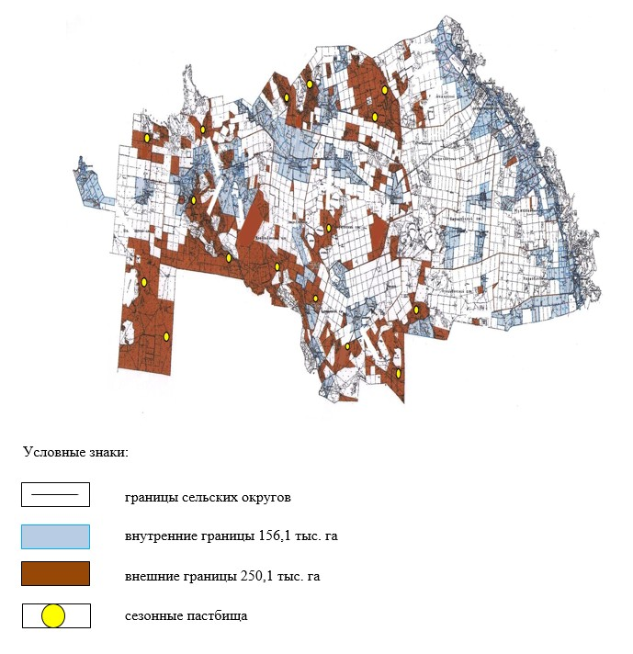

|  |  |
| --- | --- |
|  | Приложение 4 к Плану по управлению пастбищами и их использованию по Актогайскому району на 2019-2020 годы |

**Схема доступа пастбищепользователей к водоисточникам**  
**(озерам, рекам, прудам, копаням, оросительным или обводнительным**  
**каналам, трубчатым или шахтным колодцам), составленную согласно**  
**норме потребления воды на территории Актогайского района**

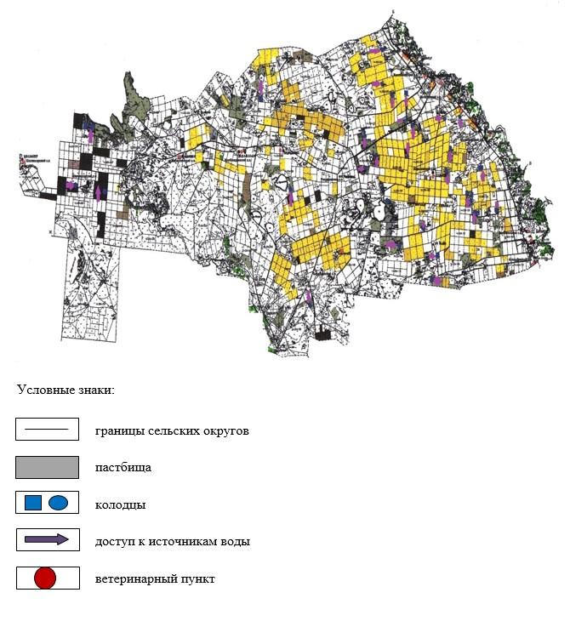

|  |  |
| --- | --- |
|  | Приложение 5 к Плану по управлению пастбищами и их использованию по Актогайскому району на 2019-2020 годы |

**Схема перераспределения пастбищ для размещения поголовья сельскохозяйственных**  
**животных физических и (или) юридических лиц, у которых отсутствуют пастбища, и**  
**перемещения его на предоставляемые пастбища на территории Актогайского района**

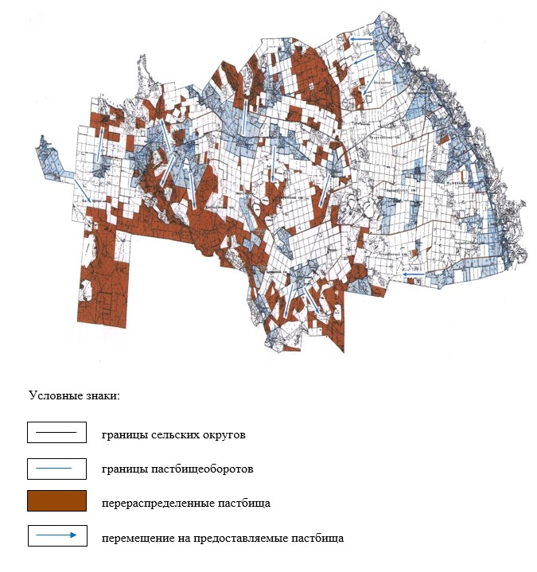

|  |  |
| --- | --- |
|  | Приложение 6 к Плану по управлению пастбищами и их использованию по Актогайскому району на 2019-2020 годы |

**Схема размещения поголовья сельскохозяйственных животных на отгонных**  
**пастбищах физических и (или) юридических лиц, не обеспеченных пастбищами,**  
**расположенными при сельском округе на территории Актогайского района**

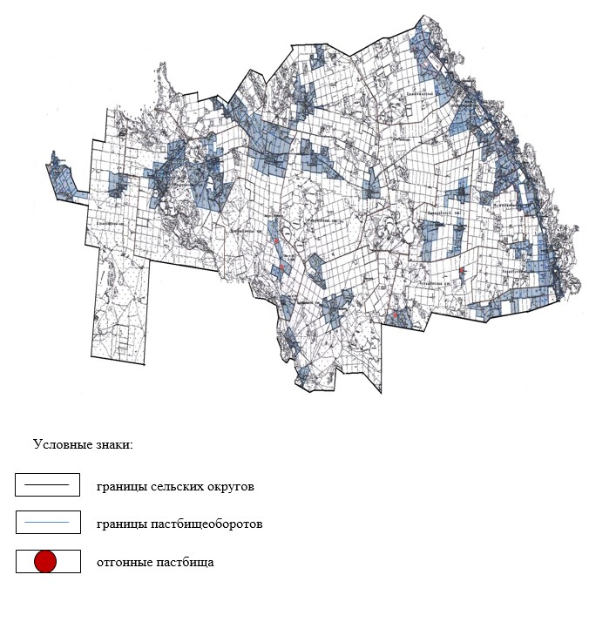

|  |  |
| --- | --- |
|  | Приложение 7 к Плану по управлению пастбищами и их использованию по Актогайскому району на 2019-2020 годы |

**Календарный график по использованию пастбищ, устанавливающий сезонные**  
**маршруты выпаса и передвижения сельскохозяйственных животных**

|  |  |  |  |
| --- | --- | --- | --- |
| № п/п | Наименование сельского округа | Период отгона животных на пастбища | Период отгона животных с пастбищ |
| 1 | Актогайский сельский округ | Первая декада мая | Вторая декада сентября |
| 2 | Муткеновский сельский округ | Первая декада мая | Вторая декада сентября |
| 3 | Кожамжарский сельский округ | Первая декада мая | Вторая декада сентября |
| 4 | Караобинский сельский округ | Первая декада мая | Вторая декада сентября |
| 5 | сельский округ Ақжол | Первая декада мая | Вторая декада сентября |
| 6 | Жолболдинский сельский округ | Первая декада мая | Вторая декада сентября |
| 7 | Жалаулинский сельский округ | Первая декада мая | Вторая декада сентября |

© 2012. РГП на ПХВ «Институт законодательства и правовой информации Республики Казахстан» Министерства юстиции Республики Казахстан